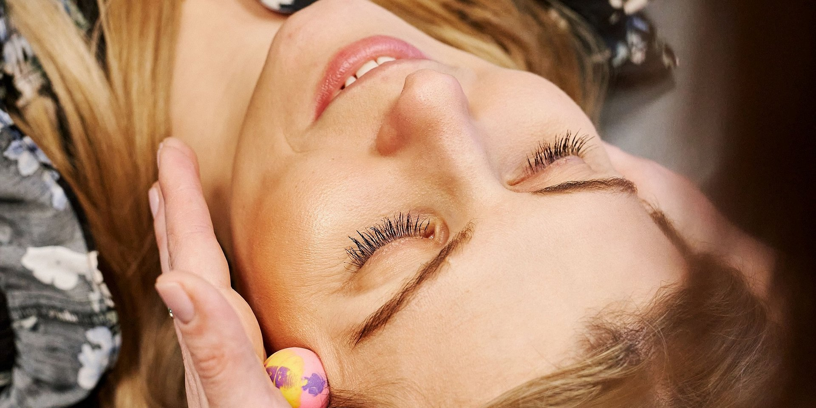

Materiał opracowany przez Guarana PR
Cierpisz na nawracający ból głowy i szyi? Te ćwiczenia od fizjoterapeuty stomatologicznego pomogą

Ból głowy i szyi może mieć swoją przyczynę w… jamie ustnej. Wady zgryzu, dysfunkcje stawów skroniowo-żuchwowych, zgrzytanie i zaciskanie zębów – to tylko niektóre z przyczyn częstych dolegliwości. Gdzie szukać ratunku?

Skąd ten ból? To mogą być zęby!

Ból głowy od lat wymieniany jest w gronie najgorszych rodzajów bólu, jakiego może doświadczyć człowiek. Nic dziwnego. Zaburza nasze codzienne funkcjonowanie, w tym pracę czy obowiązki domowe. „Najgorszy” idzie tutaj w parze z „powszechny” – aktualnie nawet do 40% populacji zmaga się z napięciowym bólem głowy, wynika ze statystyk.

Przyczyn nawracającej dolegliwości może być wiele. Zazwyczaj ukojenia szukamy w tabletkach przeciwbólowych, sięgamy po radę lekarza rodzinnego, internisty lub neurologa. Jeśli żaden z lekarzy nie jest w stanie nam pomóc, a „tajemnicza” migrena nie znika, to czas, by ratunku poszukać u dentysty oraz fizjoterapeuty stomatologicznego.

To mało powszechna wiedza, ale bóle głowy często zależą od kondycji naszego zgryzu, to wzajemny system połączeń. Na zdrowy zgryz z kolei składa się wiele czynników: zęby, stawy skroniowo-żuchwowe, mięśnie głowy i szyi, ułożenie głowy, języka oraz - co najistotniejsze - prawidłowa postawa ciała. Szwankowanie nawet jednego z tych elementów może wpłynąć na kondycję pozostałych. Przykładem jest właśnie ból napięciowy głowy związany m.in. z dysfunkcjami stawów skroniowo-żuchwowych
– mówi mgr Justyna Walczewska, fizjoterapeutka stomatologiczna z Medicover Stomatologia Plac Konstytucji w Warszawie.

Większość osób, które zmaga się z objawami, nie zdaje sobie sprawy, że jedną z przyczyn napięciowego bólu głowy i szyi, może być zgryz i okoliczne struktury.

Winne mogą być wady zgryzu, zgrzytanie zębami, bruksizm, braki zębowe, nieprawidłowo wyrżnięte zęby mądrości, źle dopasowane wypełnienia stomatologiczne lub protetyczne, nieprawidłowa postawa ciała czy ułożenie języka oraz dysfunkcje stawów skroniowo-żuchwowych. Do tego dochodzi przewlekły stres, który zaostrza objawy lub często jest ich przyczyną
– mówi.

Jak oswoić potwora?

Rozwiązaniem na przewlekły ból głowy o niewiadomym pochodzeniu jest wizyta u stomatologa, który przeprowadzi wywiad, następnie przegląd jamy ustnej, szukając źródła dolegliwości. Równie istotna jest jednak konsultacja u fizjoterapeuty stomatologicznego, który zbada postawę ciała, pracę języka i stawów skroniowo-żuchwowych, napięcie mięśni np. twarzy, szyi, a następnie wdroży dopasowaną indywidualnie do pacjenta terapię manualną.

Fizjoterapia stomatologiczna stanowi dopełnienie leczenia stomatologicznego, ortodontycznego, protetycznego i pozwala pozbyć się różnego rodzaju dolegliwości wynikających z nieprawidłowego funkcjonowania stawów skroniowo-żuchwowych, mięśni narządu żucia oraz innych struktur w ciele. W tym celu stosuje się odpowiednie zabiegi m.in. techniki manualne takie jak masaż głowy, szyi, twarzy okolic żuchwy, szczęki czy stawów skroniowo-żuchwowych. Najważniejsze zadanie podczas takiej wizyty to przywrócenie prawidłowego balansu mięśniowego, a dzięki temu prawidłowej funkcji
– wyjaśnia ekspert.

Pomogą techniki relaksacyjne – automasażu

Zanim jednak wybierzemy się do fizjoterapeuty, warto spróbować złagodzić dolegliwości bólowe w domu. Praktyczne ćwiczenia zalecane przez specjalistów, do których potrzebujemy jedynie siły własnych rąk i ewentualnie kilku gadżetów, zmniejszą napięcie mięśniowe oraz ułatwią prawidłową pracę stawów skroniowo-żuchwowych.

Podstawową zasadą jest to, aby wykonywać ćwiczenia w zwolnionym tempie, powtarzając ruchy dłoni, a czasami nawet zatrzymać ruch, by napięcie mogło stopniowo ustąpić. Niezwykle ważny jest także odpowiedni oddech w trakcie: powolny i skierowany w kierunku dolnych żeber
– radzi fizjoterapeutka stomatologiczna.

Zanim przejdziemy do właściwych ćwiczeń, najpierw skupmy się na rozluźnieniu poszczególnych partii.

W pierwszej kolejności za pomocą ruchów okrężnych palców rozluźniamy mięśnie twarzy okolic żuchwy i skroni, okolic nad i za uchem. W tym celu możemy wykorzystać piłeczkę kauczukową albo piłeczkę z kolcami. Podczas masażu pamiętajmy, że język powinien spoczywać za górnymi jedynkami, usta powinny być delikatnie złączone, a zęby nie powinny się kontaktować
– mówi mgr Justyna Walczewska.

Co dalej?

Bardzo powoli rozmasujmy kark, zaczynając od rozciągania mięśni tylnej części szyi i kończąc masaż na obszarze głowy. Rozluźnienie mięśni szyi powinno poprzedzić przyjęcie prawidłowej pozycji kręgosłupa – zwróćmy uwagę, by był on wydłużony i wyprostowany
– dodaje.

Przykładowe ćwiczenia fizjoterapeutyczne. Wykonasz je w 15 minut!

Ćwiczenie 1.

Połóż rękę na mostku i obróć głowę w bok np. prawy, a następnie skieruj twarz ku górze – w tej pozycji zostań 10 sekund, wykonaj kilka głębokich wdechów w kierunku dolnych żeber. To samo powtórz na drugą, lewą stronę.

Ćwiczenie 2.

Wykonaj skłon głowy do boku, w kierunku barku. Połóż luźno dłoń za uchem/na uchu, by utrzymać ruch - nie dociskaj, pamiętaj, by barki były opuszczone. W ten sposób wytrzymaj 10 sekund, wykonując w trakcie kilka głębokich wdechów w kierunku dolnych żeber. Powtórz ćwiczenie na drugą stronę.

Ćwiczenie 3.

Obie dłonie spleć w koszyczek i ułóż na potylicy, na wydechu delikatnie dociśnij głowę/potylicę w dłonie – powtórz kilka razy. Wykonuj ruch powoli, spokojnie przy tym oddychając. Następnie pochyl głowę delikatnie do przodu/do mostka, zostań w tej pozycji przez kilka wdechów i kolejno skręć głowę w prawo (jakby chcąc spojrzeć pod pachę) ponownie robiąc kilka wdechów, a następnie powtórz to samo na lewą stronę.

Taki zestaw warto powtarzać regularnie.

To proste, krótkie ćwiczenia, które rozluźnią nam kark, a dzięki temu złagodzą napięcie mięśni głowy, szyi, twarzy i okolice stawów skroniowo-żuchwowych oraz przyniosą ulgę w bólu. Możemy je wykonać samodzielnie w domu lub podczas pracy np. przy komputerze lub oglądając film. Co ciekawe, czasami tego typu ruchy wykonujemy intuicyjnie, jak gdyby nasze ciało dawało nam znaki, że właśnie tego potrzebuje. Wsłuchujmy się więc w swój organizm i reagujmy, ilekroć pojawia się ból
– podsumowuje ekspert.

Zestaw ćwiczeń opracowała mgr Justyna Walczewska, fizjoterapeutka stomatologiczna z Medicover Stomatologia Plac Konstytucji w Warszawie.

Medicover Stomatologia – to innowator zmieniający i kształtujący rynek stomatologiczny w Polsce. Obecnie Medicover posiada 64 nowoczesne centra, które oferują kompleksowy zakres usług dentystycznych. Opiekę nad pacjentami zapewnia profesjonalny zespół specjalistów – stomatologów, higienistek, asystentów stomatologicznych i recepcjonistów.

Oferta Medicover Stomatologia odpowiada na potrzeby całych rodzin, obejmując usługi z zakresu m.in. stomatologii zachowawczej, implantologii, protetyki, ortodoncji czy stomatologii dziecięcej. Stomatologia w Medicover dostępna dla pacjentów zarówno w ramach abonamentów medycznych, jak i na zasadzie płatności za pojedyncze usługi. Gabinety zlokalizowane są w największych miastach na terenie całej Polski. Więcej informacji na stronie: https://www.medicover.pl/stomatologia/.

Medicover Stomatologia jest częścią Medicover. Od 27 lat Medicover w Polsce koncentruje się na szerokim zakresie usług od zdrowia po wellbeing. W portfolio znajdują się usługi z zakresu profilaktyki i opieki ambulatoryjnej, specjalistycznej opieki zdrowotnej, innowacyjne usługi stomatologiczne, zaawansowane procedury in vitro, a także rozwiązania z zakresu wellness, w tym szeroka oferta sportowa i dieta. Medicover prowadzi centra medyczne, szerokoprofilowe szpitale, apteki, kliniki leczenia niepłodności, centra stomatologiczne, salony optyczne, centra zdrowia psychicznego, a także kluby fitness i siłownie w całej Polsce. Ponadto oferuje pakiety sportowo-rekreacyjne oraz nowoczesny, intuicyjny system do budowania zaangażowania pracowników – Medicover Benefits. Firma Medicover jest obecna we wszystkich regionach Polski. Więcej informacji na stronie: https://www.medicover.pl/

Biuro Prasowe Medicover Stomatologia / Guarana PRIzabela Jędruch, tel. 517 854 244, mail. izabela.jedruch@guaranapr.pl

